# IGEM2021

## 雨山湖公园采访活动

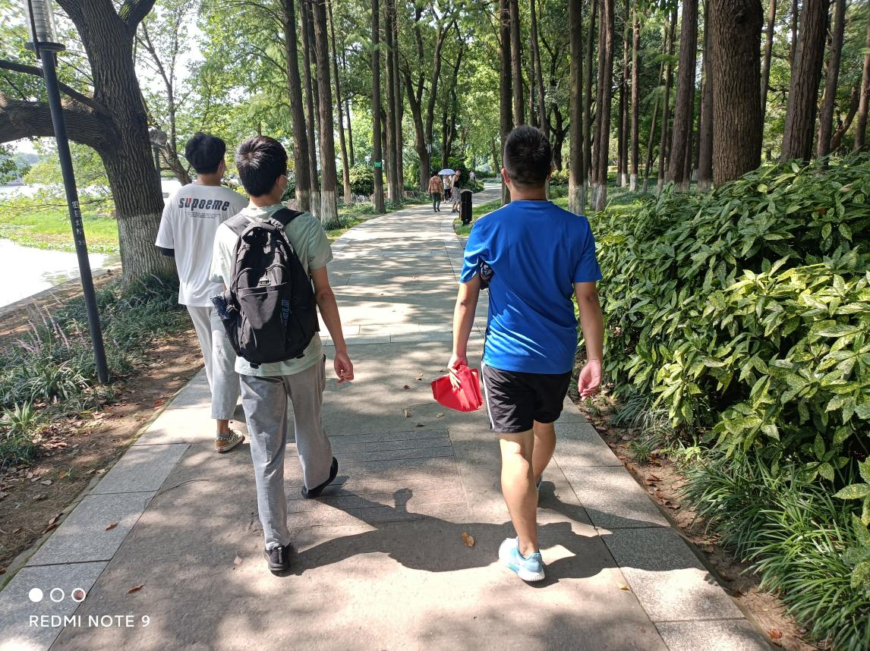

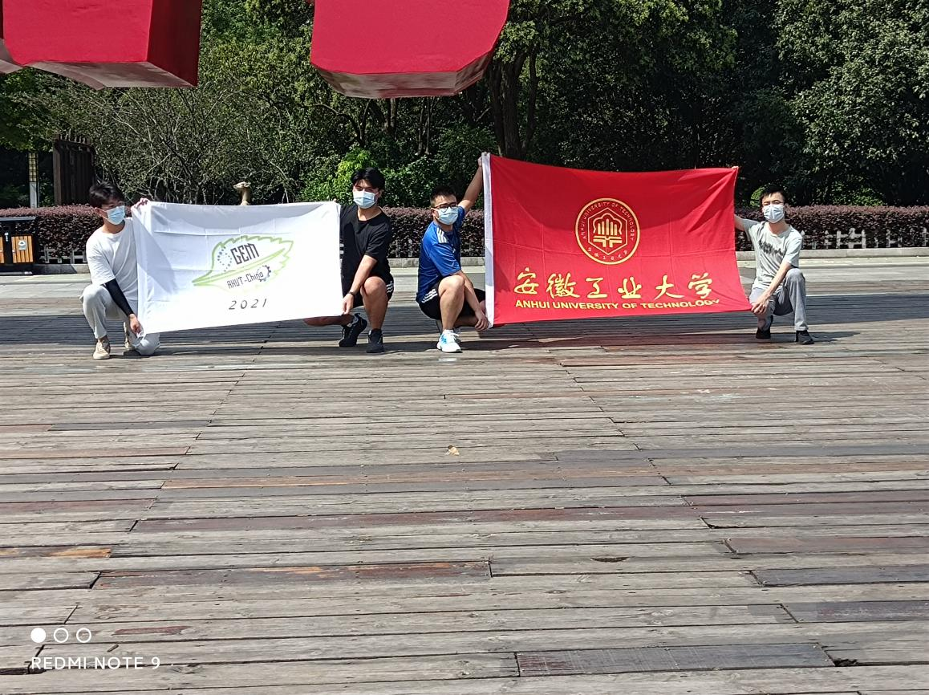

随着因恶性肿瘤不治而死亡的人数不断升高，本团队针对中老年人罹患恶性肿瘤的调查，并侧重于现有的治疗方法与本团队研发产品的不同，本团队采取从桑树叶中提取有效杀死肿瘤细胞的物质，以此代替昂贵的靶向药物。

2021年7月，为了调查群众对于恶性肿瘤以及肿瘤治疗方法、治疗药物的了解，我们在马鞍山雨山湖公园开展了相关采访活动。通过调查我们团队发现，人们对恶性肿瘤以及其治疗方法的理解并不深刻，并且存在很多误解。例如：偏信或依赖某些保健品、吃的越营养肿瘤细胞长得越快、肿瘤切除即可痊愈等等。另有家庭不富裕的直接放弃肿瘤的治疗，认为得了肿瘤就等于患上不治之症。

于是我们向人们介绍了肿瘤的概念、特征以及形成条件，尤其是我们团队研发从桑树叶中提取的有效杀死肿瘤细胞的产品，让更多人可以接受治疗，而不是因为昂贵的医药费放弃痊愈的机会，从而正面直视肿瘤，不再畏惧肿瘤。

我们的人文实践——雨山湖公园采访活动具有重大的意义，既向群众宣传iGEM比赛，又介绍了AHUT-China团队。同时，本次活动让更多的公众了解了恶性肿瘤。

## 我们与AHUT工业机器人大赛团队的讨论

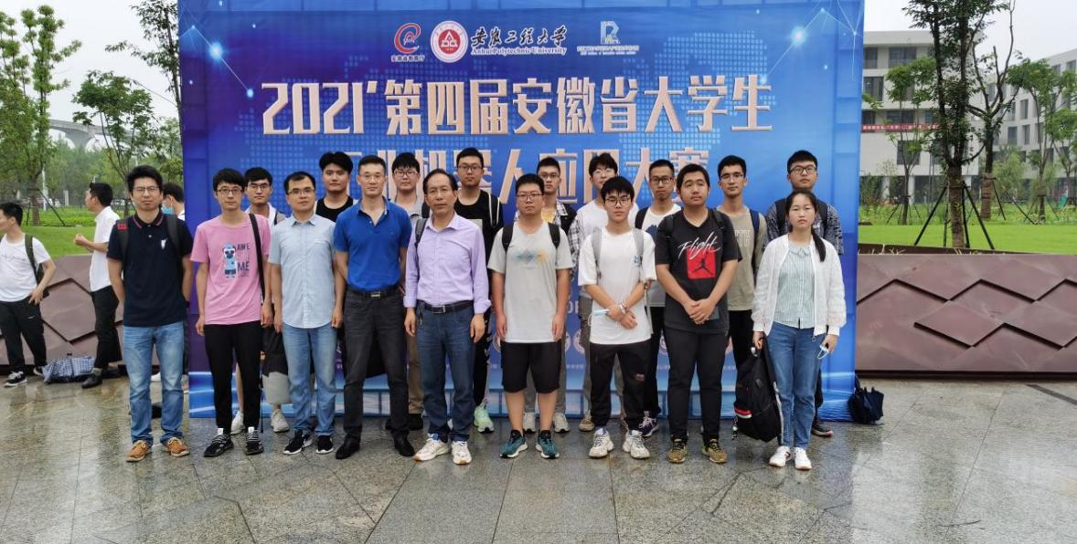

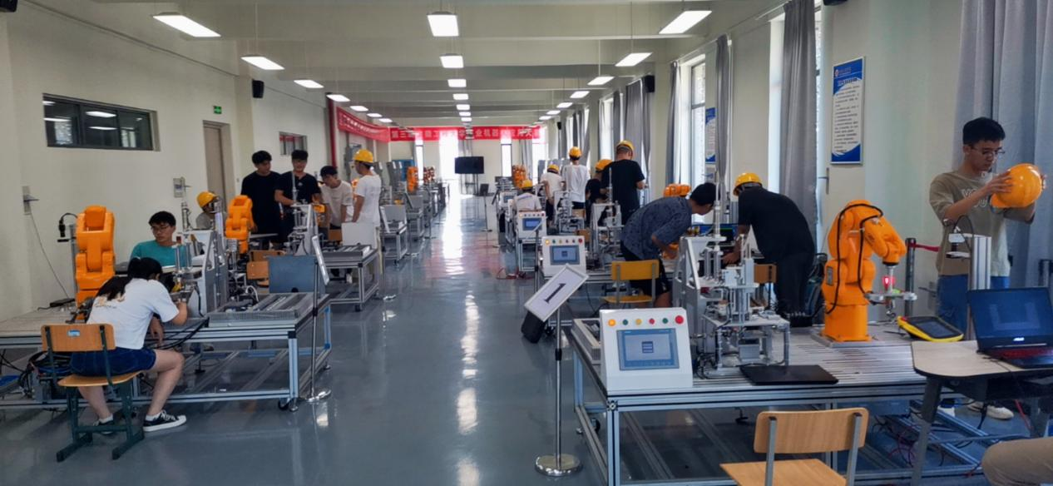

探讨工业机器人对自动化流水线生产的指导意义，并可以加快药物研发周期

## 队员赴马鞍山人民医院肿瘤科实地调查

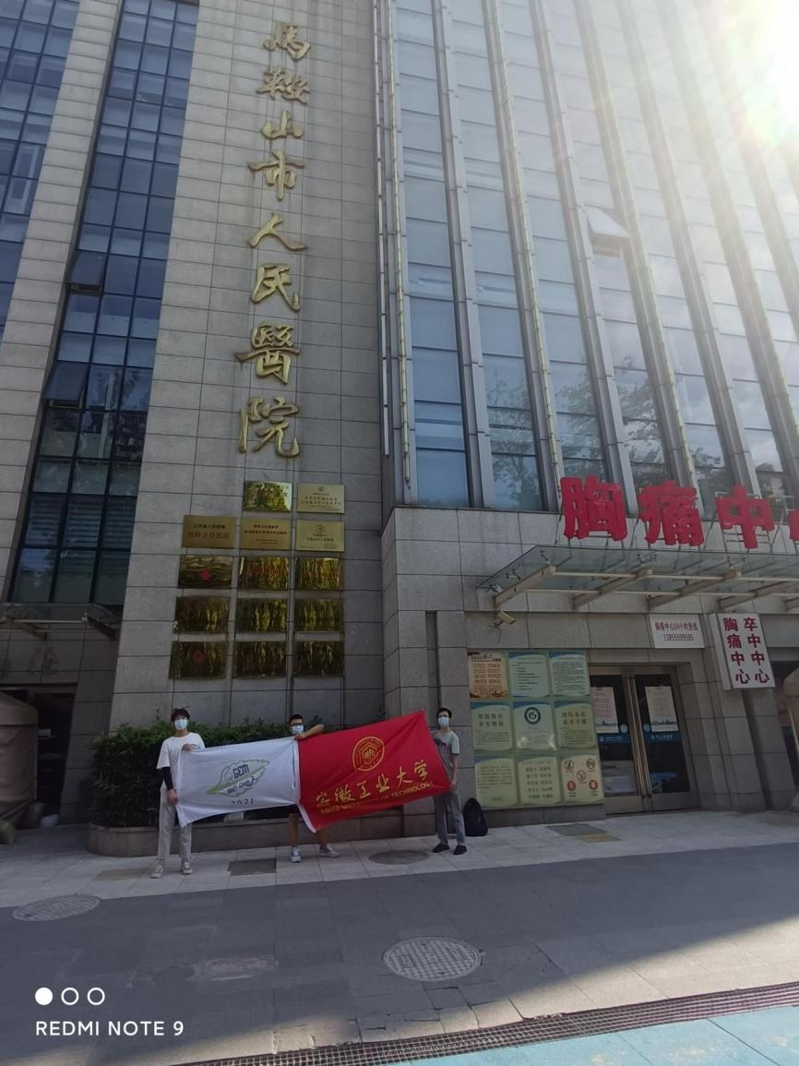

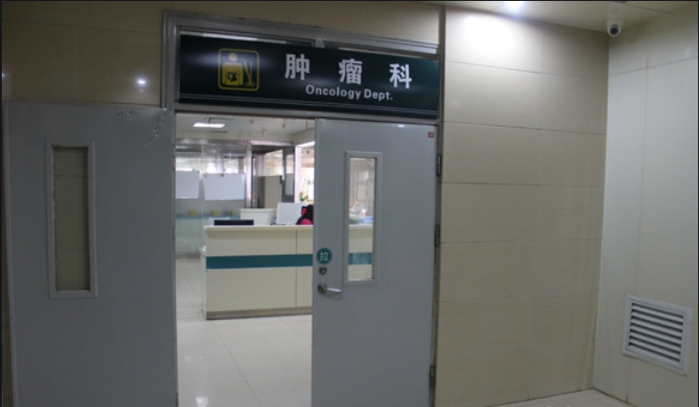

为了了解恶性肿瘤的具体治疗流程和治疗药物，我们团队在八月份联系了当地马鞍山人们医院肿瘤科人员，在做好个人防护工作且不影响医护人员正常治疗的前提下，参观了他们对肿瘤具体的治疗流程，恶性肿瘤是当前危害人类健康的主要疾病之一，针对肿瘤的治疗，是外科手术、放化疗、介入治疗、生物治疗等技术的综合应用。

并且了解到癌症治疗的副作用有时候对身体的伤害可能会大于癌症，因为在使用药物的时候会给正常组织细胞带来巨大伤害，而患者本身耐受能力较差，且免疫系统受到疾病的影响本就比较低下，在受到药物伤害之后，患者免疫功能会进一步下降，所以，患者是存在巨大风险的。这也给我们团队的研究带来了巨大的启发。

## 多渠道宣传（微信朋友圈公众号）

AHUT-China于2021年X月升级了原有的微信公众号、（Instagram和推特账号）。今年项目实施过程中，自团队成立以来，已发表原创文章X余篇。今年我们通过这样的对外宣传平台积极开展社会实践，推广iGEM大赛，介绍我们的项目。

每次HP活动结束后，AHUT-China团队及时总结、撰写并翻译成英文，制成微信稿件，发表在iGEM微信公众号、安徽工业大学Instagram和推特号。

安徽工业大学公众号iGEM微信，涉及项目进展、合作、交流、科普文章三大板块，可供广大读者查阅。

项目进度模块宣传团队、实验过程和Logo展示。我们的文章是定期报告，每周更新一次。此外，团队经常召开会议，从2021-X-X周报到2021-X-X。

更重要的是，合作和交流分为两部分。HP记录了HP的一些活动，如雨山湖公园采访，参观马鞍山丰原制药有限公司等。Collaboration介绍了我们和其他大学iGEM团队的互动。

科普文章模板重点介绍合成生物学科普。它主要通过文字和图片宣传国际基因工程竞赛(iGEM)，自2005年起每年由麻省理工学院(MIT)举办。IGEM是合成生物学领域最高的国际学术竞赛。而这些知识与我们团队的实验有关。

安徽工业大学iGEM微信工作号主要面对学校和社会。微信用户可以访问iGEM的信息，以提高国际基因工程大赛的知名度，塑造安徽工业大学iGEM团队形象。

## 幼儿园宣传活动

在做好自身的防护工作后，AHUT-China来到湖东路小学，向这里的孩子们和老师介绍了恶性肿瘤的预防、发病特点，还向他们介绍了任何年龄都有可能发生恶性肿瘤，但发病率多随年龄同步增长。儿童期最常见的是白血病、脑瘤及恶性淋巴癌；青壮年时期常见的是肝癌及白血病；中年以及老年期多以胃、食管、宫颈、肺及肺癌为主。然后我们告诉孩子们我们团队今年在iGEM比赛中进行的从桑树叶中提取有效物质来杀死肿瘤细胞的项目。未来恶性肿瘤疾病将会有较大发展，恶性肿瘤疾病不容忽视，积极鼓励孩子们从小就建立正确的对待肿瘤的态度。

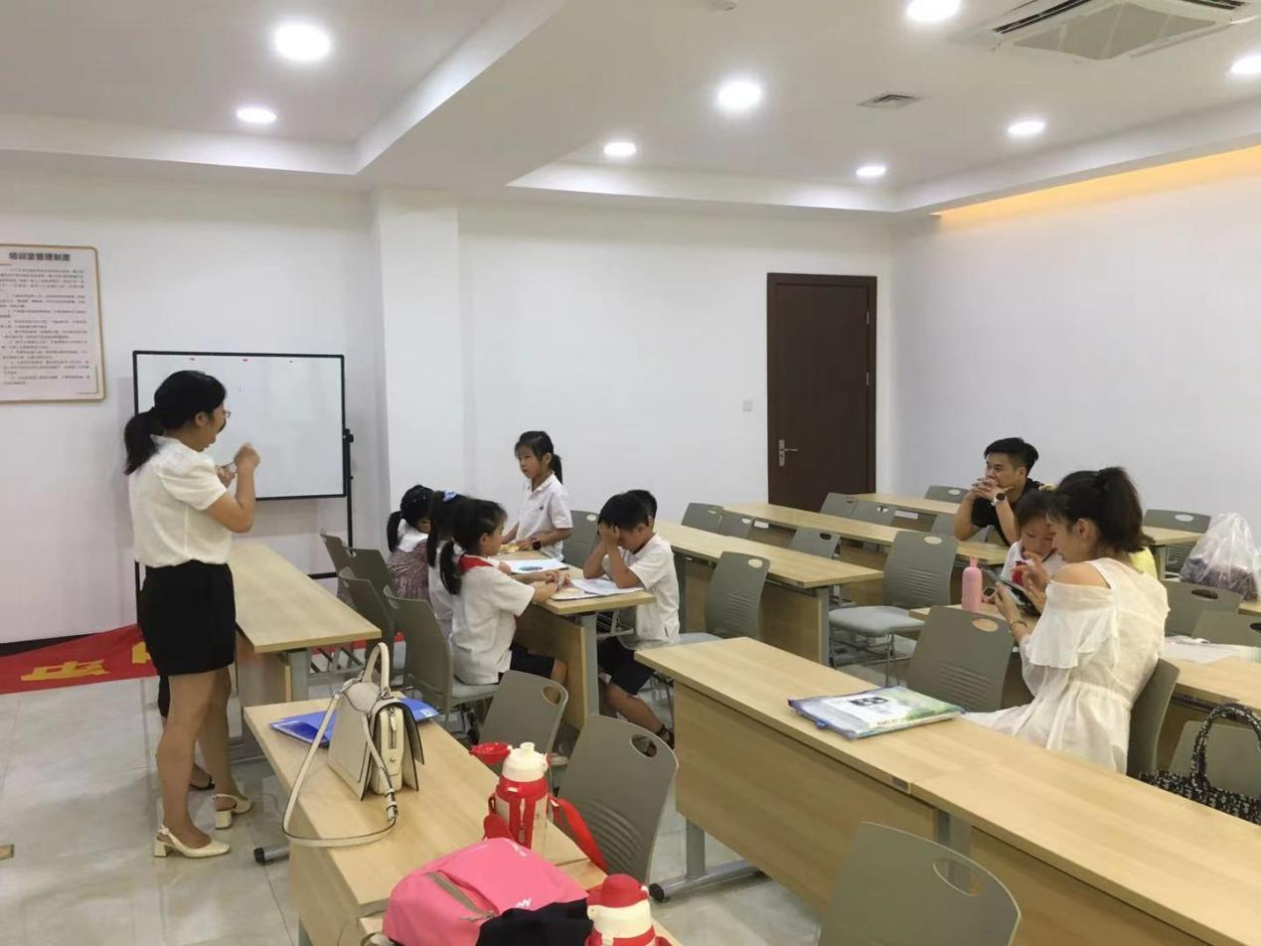

## 大学宣传活动

近年来，患恶性肿瘤疾病的人数不断增长，为了让大家正确看待恶性肿瘤，提早发现肿瘤疾病，放平心态、积极配合医院治疗从而达到治愈的效果，安徽工业大学iGEM团队成员在所在大学开展了相关知识宣传。

宣传活动通过安徽工业大学教学楼线下会议和研讨会开展，旨在在大学生中宣传普及合成生物学相关知识，唤醒人们对恶性肿瘤重要性的认识。以下是其中一项活动的具体内容和流程：2021年9月，我们团队在安徽工业大学开展了以“恶性肿瘤的特点、预防措施和治疗药物”为主题的宣传活动。当天。一行人提前到达会场进行会场安排和宣传排练。会上，iGEM的组长用一个小时为观众普及了恶性肿瘤基础知识：人体正常细胞通过生长和分裂，形成新的细胞。通过细胞发生衰老或受损后会死亡，以维持机体的动态平衡。当机体细胞无限制的分裂和扩散，形成新生物，就称为肿瘤。大学生恶性肿瘤的预防措施主要有加强防癌健康教育，提高认知和自保能力，讲究卫生，注意改变不良的生活方式，避免高脂肪、低维生素及低纤维素膳食等。借此机会，还宣传了我们团队在iGEM比赛中进行的项目，从桑树叶中提取有效杀死肿瘤细胞的物质，以此代替昂贵的靶向药物。会后，听众代表纷纷表达了由衷的感慨，说明演讲的内容的确引起了听众们的健康意识。活动取得了巨大成功，宣传范围覆盖了整个大学校园甚至校外。

## 社会调查

9月，我们团队在多个老年人活动中心进行了“我对恶性肿瘤的了解有多少”社会调查。

调查内容包括：

(1)您认为恶性肿瘤会发生在哪个年龄段？

(2)您了解恶性肿瘤的治疗方案有哪些？

(3)您认为现阶段用药物治疗的恶性肿瘤治愈率高吗？

(4)您了解恶性肿瘤有哪些预防措施？

大约65%的人们的给出了全部回答，但大多数随恶性肿瘤具体预防和治疗方案却不太清楚。

这也鼓励着我们要积极开展恶性肿瘤的宣传工作，普及恶性肿瘤的预防措施，减少发病率。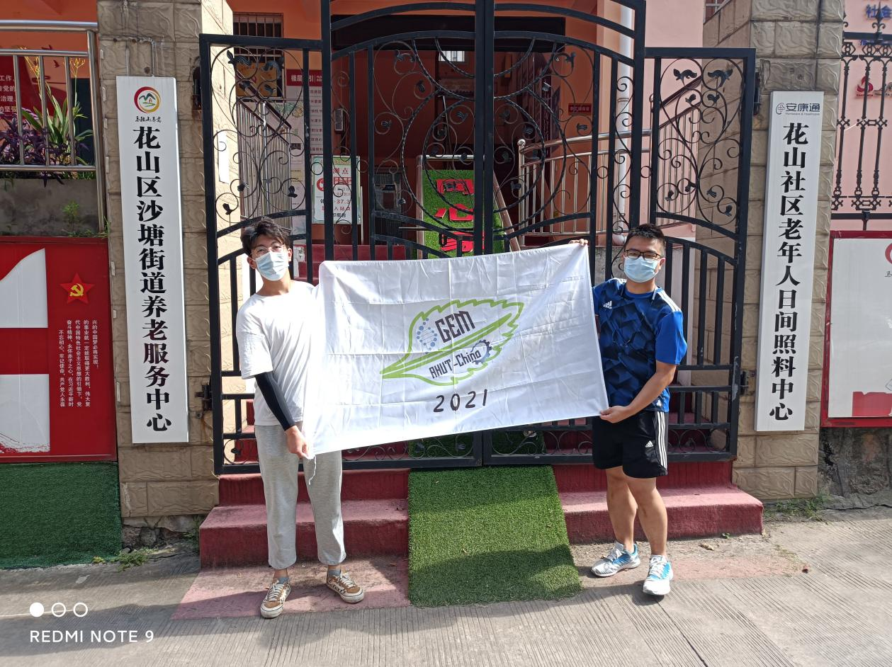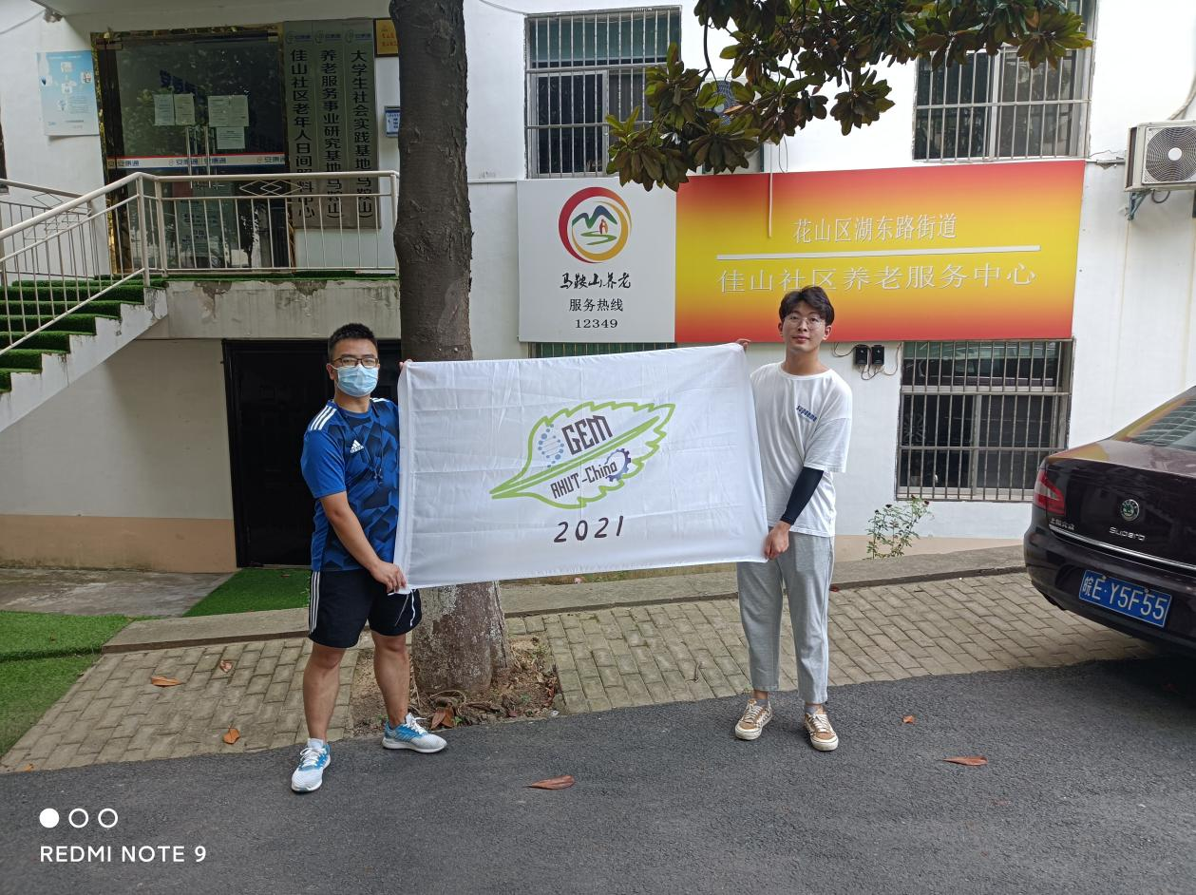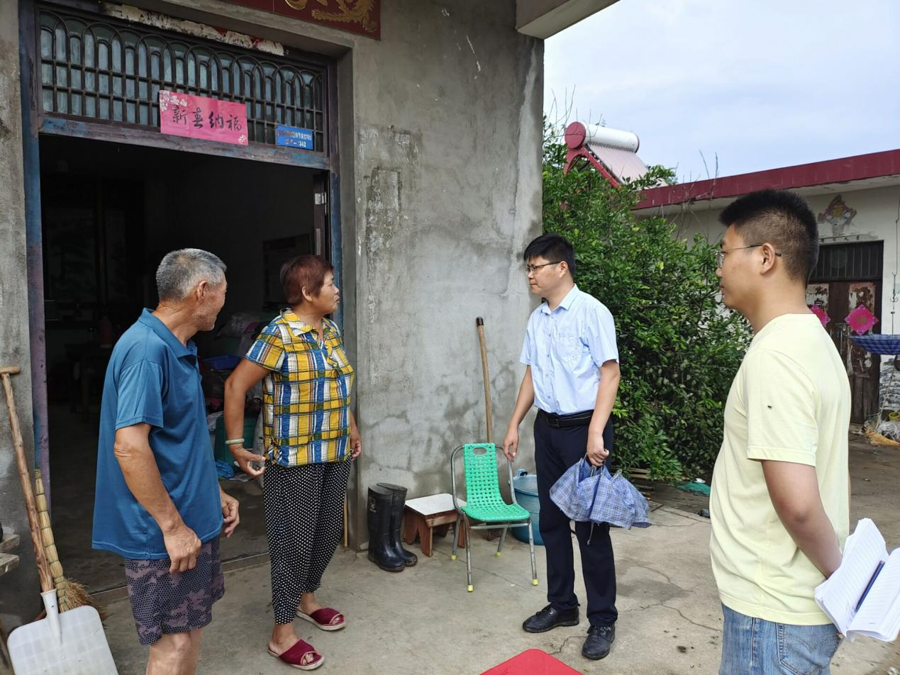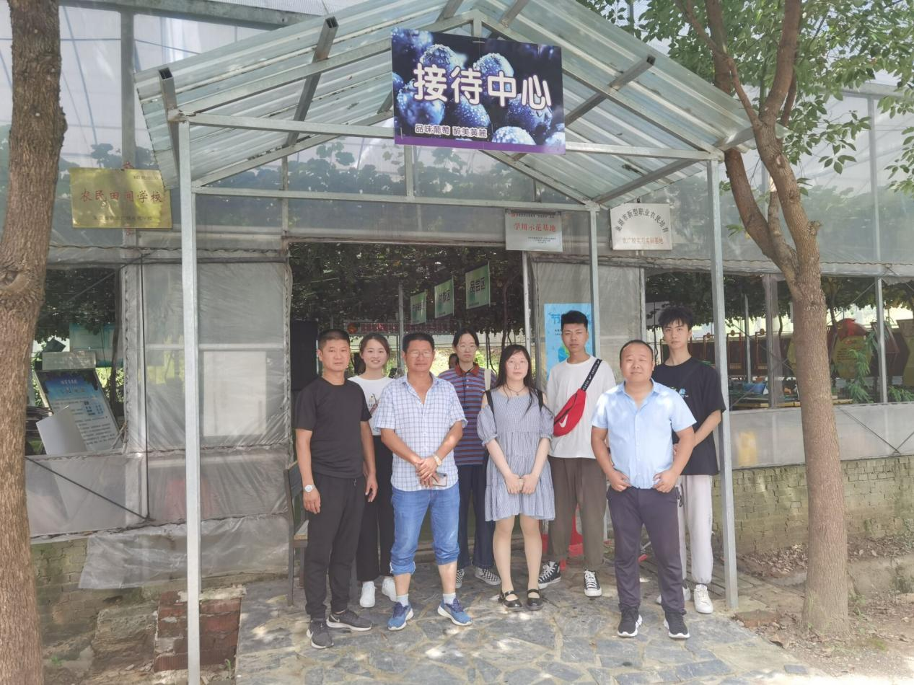

## 8.专访XXX博士

实验过程中遇到过很多问题。。。。

## 9.参观马鞍山丰原制药有限公司

我们团队参观了马鞍山当地的制药公司，在考虑到药物研发出来后，想要真正应用到医疗救治则需要进行大批量生产。于是，我们团队决定参观当地的制药工厂，探讨一下我们的制造流程是否能应用到大批量生产的过程中。我们之所以选择参观马鞍山丰原制药有限公司，是因为该公司制药工艺精湛，装备齐全。

9月，经过反复征求，我们与该公司取得了联系，在确保卫生的条件下，跟随该公司的一名成员，参观了该公司的制药工艺。

参观过程中，讲解员细致的跟我们讲解了该公司制药设备的用途，并给我们实验室制造过程提出了很有用的建议。为了可以将实验所研发药物用于大规模生产，我们团队改良了我们研发药物流程，更加符合社会机械化生产的需求。为此，特别感谢马鞍山丰原制药公司给我们提供此次机会。

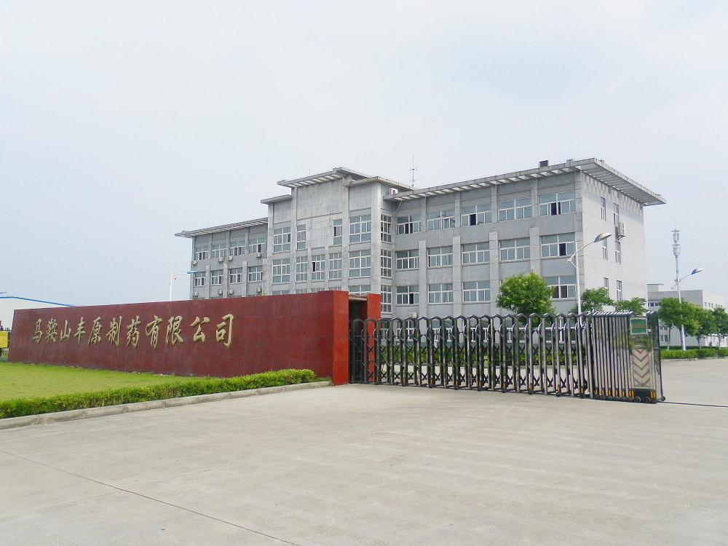

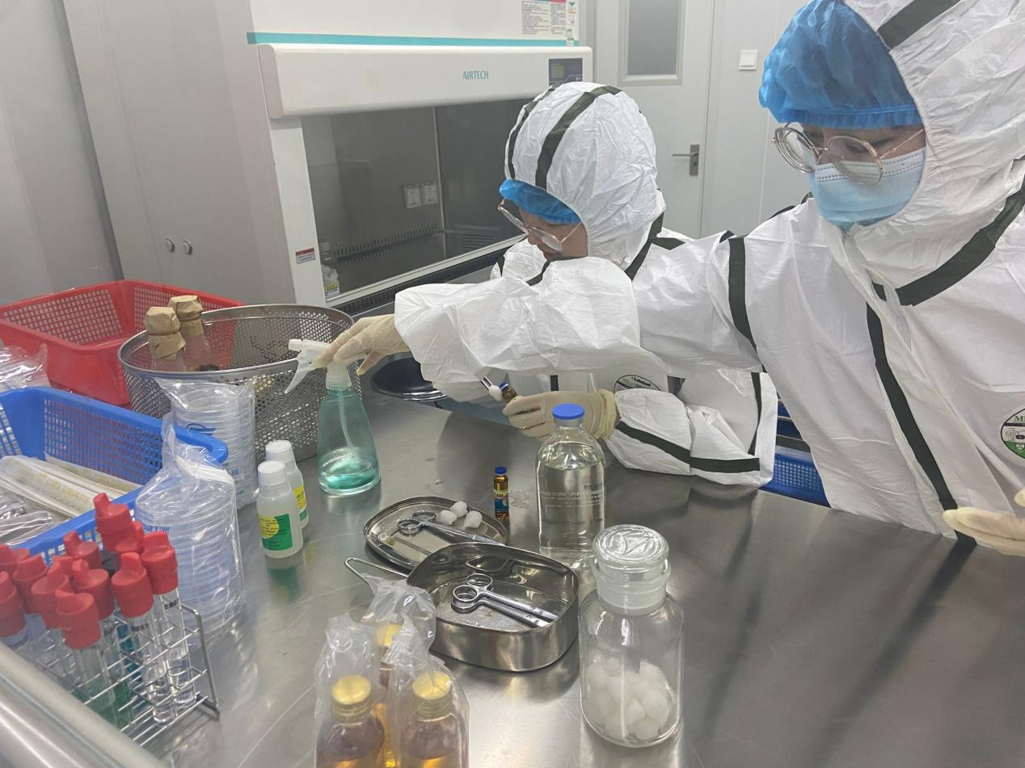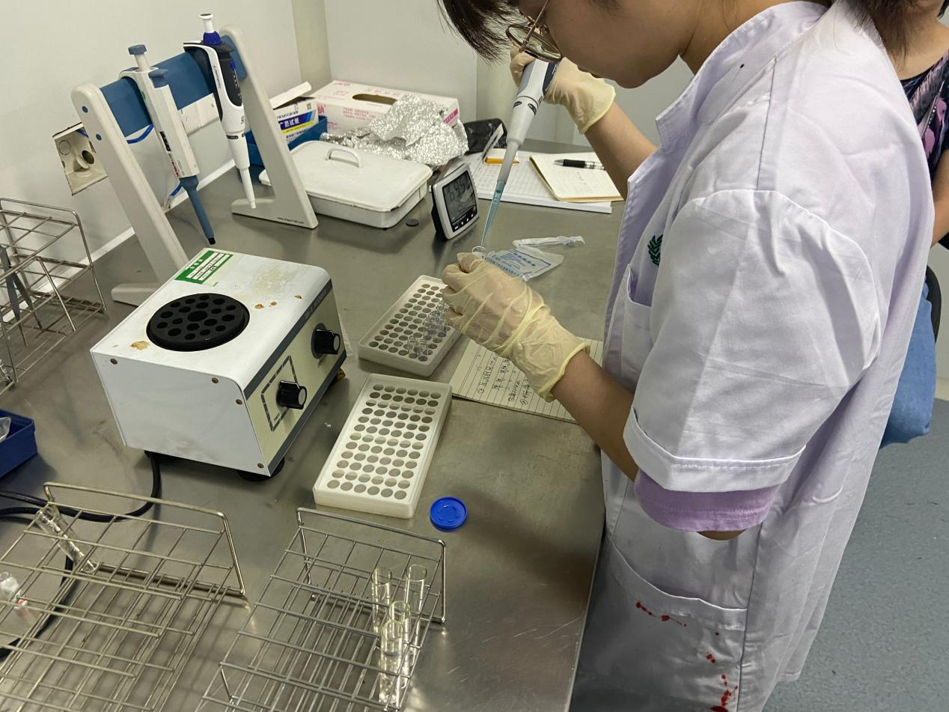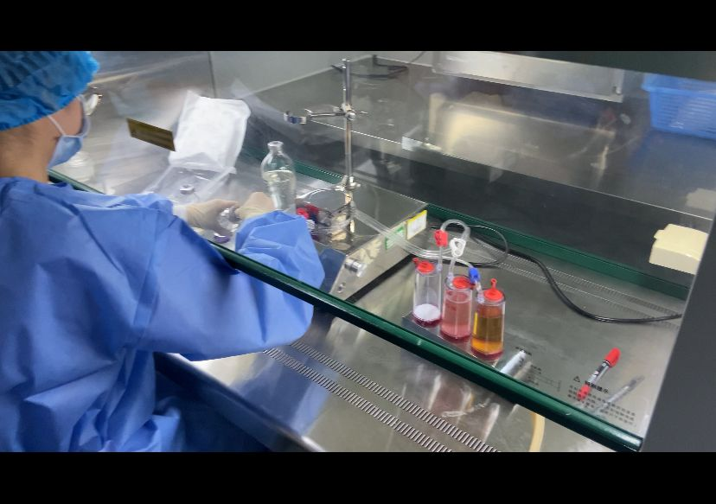

## 10.举办推介会

为了宣传iGEM大赛和我们的项目，向学生们普及相关医学，我们在一些会议室邀请各班级代表参加我们的推介会。

会上，我们团队介绍了我们的项目——新型的抗肿瘤细胞的靶向药物，为恶性肿瘤的药物治疗提供了很大前景，会议最后讲解了现在常用的肿瘤治疗方法以及饮食营养，建议同学们在日常生活中应该规律生活，戒烟限酒，适度运动，保证充分睡眠。避免含糖饮料，限制摄入高质量密度饮食等，让我们同学们更加了解肿瘤，不畏惧，坚定相信科学医疗的水平。

会后，很多同学详细咨询了一些关于恶性肿瘤的特征以及我们团队所研发的新型靶向药物相关知识，我们团队也与其进行了详细的沟通、探讨。也证明了我们选择举办推介会是一个成功的决定。

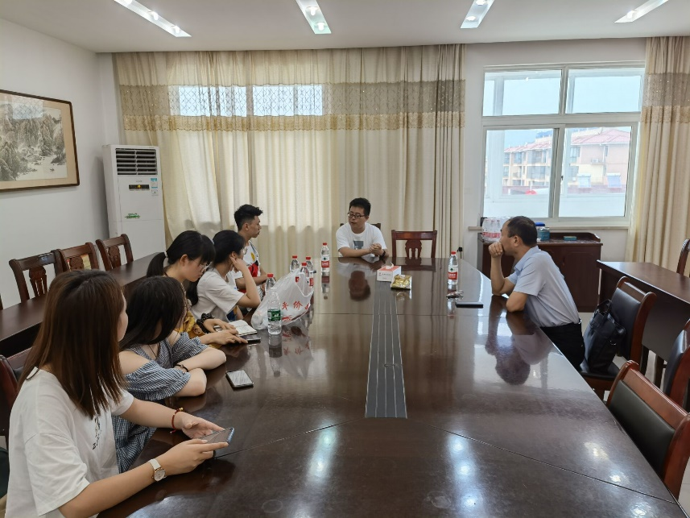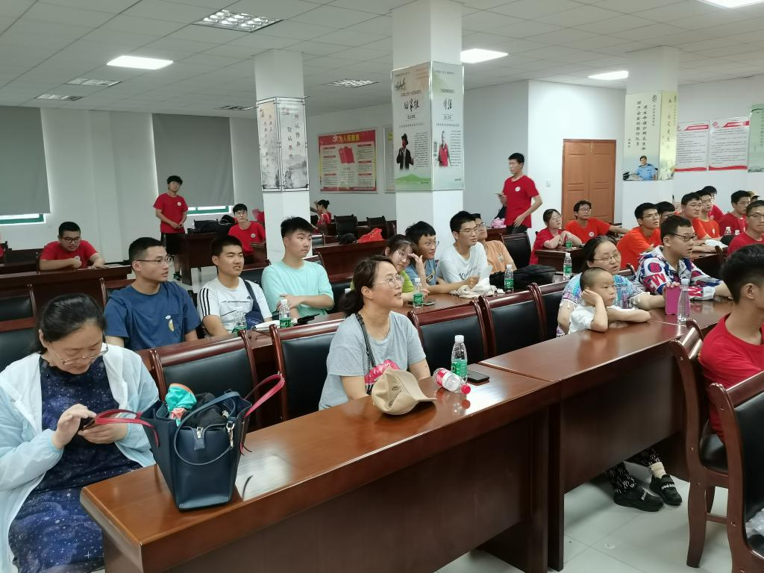

## 关爱生命，乐观积极面对生活

2021年全国肿瘤防治宣传周主题是“健康中国健康家——关爱生命 科学防癌”，“点亮抗癌之路 助力健康中国”。我国每年有许多的人因为恶性肿瘤疾病失去了生命。给许多家庭带来了伤害和负担。

肿瘤病人的心理健康很重要。有些病人被确诊患上肿瘤病后，谈“癌”色变，情绪比较低落，常感到忧虑。这些现象的出现，对治疗很不利。所以从心理上给予病人慰藉，鼓励他们与肿瘤作长期斗争，并积极配合医生进行规范的治疗。

我们通过微信公众号发布了“关爱肿瘤患者，从心灵开始”活动，通过写信、画画、留言将鼓励肿瘤患者的话说出来。活动一经推出，便收到了热烈的反响。

## 12.每月例会

我们为什么要这么做？

iGEM中每个团队的项目一开始都不是完美的。为了使项目完善，使团队成员之间的合作越来越顺利，每个团队都在召开团队会议，反复讨论。所以对我们整体而言，按时召开会议进行一些讨论是很重要的。我们学院iGEM项目中的成员每周都会召开一次会议，讨论如何解决我们目前的存在的问题，以及下一步该怎么做。从X月X日开始，iGEM成员保持每月一次会议讨论的习惯。

**二月**

会议包括：

本次会议各成员的分工

实验组成员介绍我们从桑树叶中提取新型的抗肿瘤细胞的靶向药物实验项目

通过这次会议的讨论，我们各成员之间的分工更加明确，成员之间的效率得到了很大的提升。同时，对我们接下来要开展的项目有了初步的了解。

**三月**

会议包括：

HP和Collaboration的任务安排

。。

**四月**

会议包括：

实验总结了与比赛相关的基本专业知识

初步总结了HP和Collaboration的方案。

勋章标准解读

**五月**

会议包括：

HP与Collaboration小组应继续开展相关活动

我们小组计划去辅导机构教学生并解答相关疑惑

并且邀请老师跟我们进行了讨论

**六月**

会议包括：

HP和Collaboration小组的成员已经完成了对合作的研究

通过本次会议的讨论，我们计划下一阶段继续完善wiki的网站设计，。。。

**七月**

会议包括：

Logo制作由美术排版组完成

通过这次会议，我们计划满足下一阶段实验iGEM金奖要求，。。。

**八月**

会议包括：

加强与中国科学技术大学的合作

改进标志

。。。

**九月**

会议包括：

实验组计划完成我们的部分

我们对wiki设计进行了投票

通过这次会议，我们计划满足下一阶段实验的iGEM金奖要求。